成都市第五人民医院2号住院楼无线网络改造升级项目
市场调研参数

一、建设背景
目前医院2号楼无线网络为2011年建设，设备已经达到需要更新换代的时间点；经常出现信号不稳定，数据掉线等故障问题，且无物联网模块扩展接口，无法满足后期物联互通功能的实现。另外病房和部分走廊等区域无信息点位，造成无线信号非全面覆盖；因此急需进行升级扩展。

二、技术建设方案

（一）建设目标
实现2号楼无线信号全面覆盖；建设出兼容802.11 a/b/g/n/ac/ax协议，满足当前主流终端的接入，能实信号稳定、统一管理，满足移动查房、移动护理等典型无线医院的无线应用系统。

（二）总体设计方案

1、总体设计框架
此次无线AP的部署方案整体分为放装方案，敏分方案两种。两种方案的区别和比较如下：
主要特性对比 | 室内放装系统 | 敏分方案系统
覆盖效果 | 支持2.4G/5G终端接入，部署情况需要根据实际环境与建筑布局等来综合网规评估，病房覆盖效果会受到穿墙等因素影响。 | 保证99%以上的信号覆盖率，病房覆盖效果好，移动查房业务不中断
每AP最大覆盖房间数量 | 需要根据实际客户需求以及部署场景来综合网规评估。通常可覆盖2～4个房间。 | 一个中心AP下挂24个RU单元，可以覆盖24个房间

（1）走廊和公共区域采用放装方式，AP布放在所规划的安装点，接入交换机放在弱电井内，提供AP的POE供电，同时做接入层汇聚到中心AP。
（2）病房/办公室采用敏分方案：在每个楼层的弱电井内或者走廊布放中心管理AP，通过网线，连接远端信号单元到病房，实现双频覆盖。

2、系统架构示意图
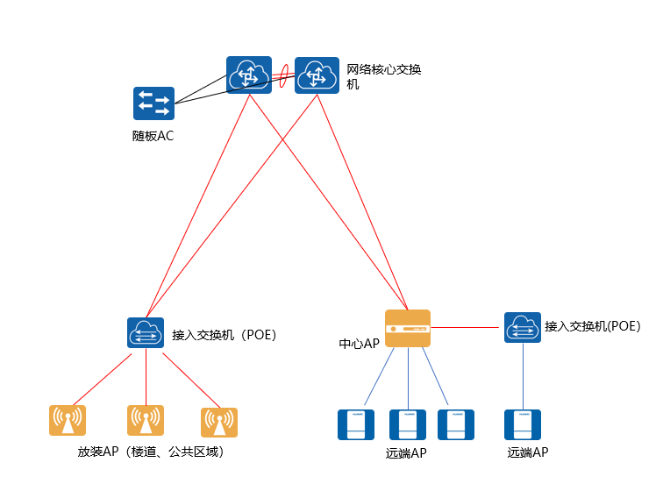

三．建设需求
序号 | 名称 | 配置参数 | 数量 | 单位
1 | 核心交换机 | 双主控，双电源；冗余风扇；配置48口万兆光口，堆叠线缆；80个无线授权许可。 | 2 | 台
2 | 24口POE交换机 | 1、24个 10/100/1000BASE-T 以太网端口，4 个万兆 SFP+,PoE+,交流供电；  2、支持快速POE功能，当交换机电源上电时，支持秒级实现对PD设备的供电。 | 36 | 台
3 | 中心AP | 1、千兆下行电口24个，满足802.3af/at标准，单端口支持30W POE供电；  2、支持USB口，可用于传输配置文件和升级文件等。 | 18 | 台
4 | 房间远端AP | 1、支持802.11ax标准；支持2.4GHz/5GHz双频段；上行支持1个GE自适应以太口，下行支持4个GE口；  2、支持 IEEE 802.11ax 标准，兼容 IEEE 802.11a/b/g/n/ac/ac Wave 2 标准；  3、内置蓝牙， 支持USB接口，可用于扩展外置物联网。 | 864 | 台
5 | 放装AP | 1、支持802.11ax标准；支持2.4GHz/5GHz双频段；支持1个10/100/1000Mbps自适应以太口；  2、支持 IEEE 802.11ax 标准，兼容 IEEE 802.11a/b/g/n/ac/ac Wave 2 标准；  3、内置蓝牙，提供 USB 接口，可用于扩展外置物联网。 | 108 | 台
6 | 光模块 | 光模块-SFP+-10G-多模模块(850nm,0.3km,LC) | 220 | 个
7 | 综合布线 | 千兆6类非屏蔽网线（材质要求：纯铜）；  6类24口配线架；  1U机架式金属理线架；  千兆6类非屏蔽网线网络跳线（0.5m/1M）；  多模双芯LC-LC光纤跳线（3M）；  6类水晶头；  PVC20mm管材、含直接、弯头等辅材；  集成施工。 | 1 | 项

